Консультация для родителей на тему:

«Осторожно- Весна пришла!»
Еще в полях белеет снег,
А воды уж весной шумят —
Бегут и будят сонный брег,
Бегут и блещут и гласят..
Ф. И. Тютчев.
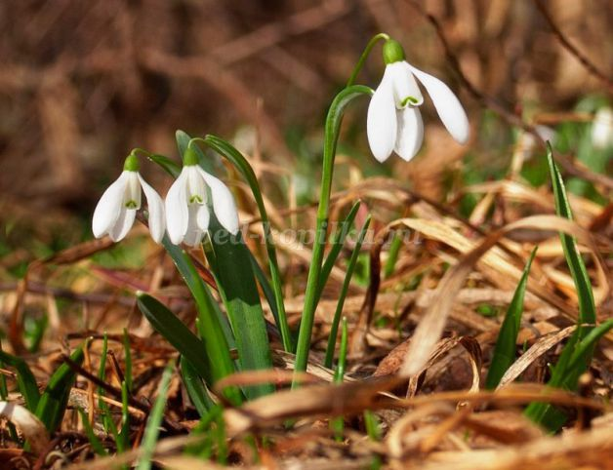
Весенние прогулки чрезвычайно полезны. Весной природа оживает. И даже если листочки еще не успели появиться на свет, то птицы уже начали радоваться теплу и запахам, которыми богат весенний воздух, но всегда необходимо помнить, что Весна, время, когда нужно быть предельно осторожным. Весенние лучи уже горячи и начинают пригревать. Опасность присутствует везде.
За зимний период образовались наледи на крышах, повисли сосульки и необходимо быть предельно осторожным прогуливаясь под крышами домов.
Меры безопасности при прогулке вблизи зданий и сооружений:
Приближаясь к зданию или сооружению, необходимо внимательно посмотреть на крышу и убедиться, что возможен сход снега.
не стоять под карнизами зданий, на которых образовались сосульки;
- по возможности освободите карниз здания от образовавшегося обледенения;
- при необходимости прохождения под обледеневшим карнизом здания, старайтесь как можно быстрее преодолеть , чтоб обезопасить себя.
Вторую опасность весной представляют морозные ночи.
Днем при положительных температурах снег подтаивает, а ночью при отрицательных образуется наледь.
Образовавшийся каток на тротуарах и проезжей части представляет серьезную опасность, для всех участников движения.
Меры безопасности при гололедах:
передвигаться нужно осторожно, не торопясь, наступать следует на всю подошву, учитывая неровности поверхности;
- при гололеде стоит обратить внимание на свою обувь: подберите нескользящую обувь, чтобы чувствовать себя более уверенно на обледенелой дороге;
- пожилым людям рекомендуется использовать трость с резиновым наконечником или лыжную палку с заостренным шипом;
- будьте предельно внимательными на проезжей части дороги, старайтесь обходить все места с наклонной поверхностью.
- передвигаться нужно по тротуару и не пересекать проезжую часть без крайней необходимости. Если тротуар отсутствует, а движение необходимо продолжить, то двигаться нужно по краю проезжей части навстречу движущемуся транспорту, таким образом, вы заранее заметите приближающееся авто.
- не следует перебегать проезжую часть вблизи движущихся машин, вы можете поскользнуться и попасть под колеса автомобиля. Помните, что тормозной путь автомобиля значительно увеличивается в условиях гололедицы.
- Если Вы поскользнулись, присядьте, чтобы снизить высоту падения.
Самой же большой опасностью, является лед на водоемах.
Не осознавая полной опасности, подростки стремятся в свободное время на водоемы. Тонкий лед, образовавшиеся полыньи-это первые враги прогуливавшихся в опасных местах людей.
Так как одежда на человеке теплая (зимняя), попав под лед, впитывает как губка и тянет человека на дно. Вода холодная и возможно переохлаждение тела человека.
Самым тонким считается лед у берегов, и необходимо подумать стоит ли выходить на лед.
Ни в коем случае не стоит рыбакам сразу рядом бурить много лунок.
Меры безопасности:
Не выходить на водоем с проталинами.
Не переправляться группой можно по льду с толщиной менее 7 сантиметров.
Всегда, отправляясь на замерзший водоем, необходимо брать с собой прочную веревку с петлей и грузом, чтобы в случае необходимости можно было бросить провалившемуся другу.
Не выходить на лед ночью и в туман, так как плохо видно полыньи.
Не выходить на лед в алкогольном опьянении.
Так же не забываем о мерах безопасности на дорогах. Весной оживляется движение автомобилистов, так как некоторые хозяева авто не управляют зимой. И после некоторого перерыва в вождении ТС ведут себя неадекватно.
Появляются водители в алкогольном опьянении передвигающиеся с загородных гуляний.
Оживляются мотоциклисты, которые представляют опасность для всех участников дорожного движения.
Взрослые! Не оставляйте детей без присмотра!

БУДЬТЕ ВНИМАТЕЛЬНЫ И ОСТОРОЖНЫ!

Консультация для родителей
Тема: «Весна идёт, весне дорогу!!! »
Зима позади. Позади суровые морозы и метели. Солнце с каждым днём пригревает все сильнее и сильнее, на улицах становится светлее и гулять с малышами одно удовольствие. 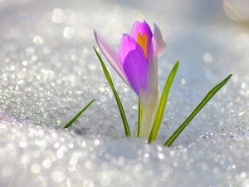
Весна – это самое полезное и приятное время года для прогулок с детьми. Именно весной солнце вырабатывает
много ультрафиолета, что крайне необходимо для детского растущего организма.
Прогулки на свежем воздухе - это всегда интересное и полезное занятие. Весенние прогулки чрезвычайно полезны с точки зрения раннего развития малыша.
Пройдитесь с ребенком по улице, парку, посмотрите, какие изменения происходят в природе: как набухают
почки, пробиваются первые листья, трава, какие существуют весенние цветы.
Наблюдайте, как на деревьях вьют гнезда птицы. Можно даже попробовать соорудить скворечник и повесить его рядом с домом. Наблюдать за природой –это очень интересное и познавательное занятие. Оно формирует у детей знания о природе, учит наблюдать и созерцать, развивает эстетическое начало. В процессе наблюдения дети учатся различать формы, величины, цвета,
характер поверхности и многое другое.
При наблюдении за живыми существами (насекомыми, птицами, зверьми), дети познают характер движения, звуки и различные характеристики. В ходе данных наблюдений у детей развиваются такие качества, как сообразительность, наблюдательность, аналитические способности, умение сравнивать и делать выводы. Весной наблюдать за природой намного интереснее, чем зимой.
На прогулке с малышом, расскажите ему о весне: почему тает снег, откуда берутся многочисленные ручьи, почему так ярко светит солнце и почему небо голубое, а не серое.
Попробуйте вместе с ребенком услышать «весенние» звуки: звон капели, журчание ручьев, пение птиц. Расскажите малышу, какие запахи несёт в себе весна: талого снега, березовых почек, первых подснежников и другие. Расскажите ребенку, что происходит весной, после того, как растает снег, перелетные птицы возвращаются из южных стран, набухают почки на деревьях, из-под снега пробивается первая травка, распускаются подснежники. Покажите ребёнку вербу, дайте потрогать, расскажите, что верба – одна из первых распускается весной, на ее запах слетаются жучки, мушки, бабочки. Пусть малыш сорвет несколько веток и отнесет домой, предложите ему поставить букет в вазочку с водой и понаблюдать, как изменяются ветки, как появляются на них первые листочки.
Поясняйте малышу, почему происходят все эти изменения, познакомьте его с понятием «время года». Рассуждайте о том, почему зимой необходимо было тепло одеваться, а весной можно прогуливаться в более легкой одежде. Выберите для сравнения какой-нибудь объект на улице и наблюдайте за его изменением каждый день. Например, обратите внимание малыша на весенней
прогулке, что сегодня на полянке еще лежит снег, а завтра там уже просто мокрая земля, через несколько дней здесь можно будет увидеть первую травку, а затем уже и яркие цветы.
При таком общении у ребенка расширяется словарный запас и развивается активная речь.
А ещё, пешие прогулки – это полезное физическое упражнение, которое может выполнять каждый, независимо от возраста. Во время ходьбы у человека задействованы практически все мышцы тела, особенно хорошо работают мышцы руки, спины, таза и ног. Кроме того, такие прогулки крайне важны для здоровья различных систем организма. И это еще не все преимущества таких упражнений на свежем воздухе.
Ходьба прекрасно активизирует жизненные процессы в организме. Обязательно привлекайте детей к таким занятиям. Добавьте к постоянным прогулкам детские игры, а также развлечения в парках отдыха, и вы удивитесь тому, как редко начнет болеть ваш ребенок.
Весенние прогулки не стоит отменять даже в том случае, если погода не радует солнышком.
Для начала следует просто принять как должное, что хотите вы или нет, но ребенок все равно залезет в самую глубокую лужу и найдет грязь пожирнее.
Малыш хочет все познать, испытать на собственном опыте то, о чем предупреждает мама. Поэтому, запаситесь терпением и не ругайте кроху. Ведь это так интересно, как выглядит свое отражение в луже, как грязь прилипает к сапожкам. А как весело шлепать по воде руками и лепить куличи из мокрой земли!
Если вы не хотите, чтобы ребенок во время весенней прогулки бесцельно плюхался в грязи, покажите ему, что делать это можно с пользой.
Малыш хочет копать? Предложите ему делать это под деревьями, где земля хоть немного прикрыта листьями и травой. Если ребенка как магнитом тянет к воде, то позвольте ему пройтись по лужам, покажите, как интересно пускать кораблики или просто травинки, палочки или листья по ручьям. Можно взять с собой на прогулку игрушки на радиоуправлении. Весна — отличное время, чтобы запускать радиоуправляемые вертолеты или самолеты.
Старайтесь не запрещать чаду экспериментировать, ведь это может привести к замкнутости и нерешительности ребенка в будущем.
Позвольте крохе самому принять правильное решение, даже если в результате вы приведете домой чумазого ребенка. Пусть ваш ребенок растет здоровым, активным и счастливым!
Чем же занять ребенка на прогулке весной?
1. «Посчитай птиц». Весной природа оживает. И даже если листочки еще не успели появиться на свет, то птицы уже начали радоваться теплу и запахам, которыми богат весенний воздух. С ребенком, который умеет считать, можно поиграть в такую игру: кто заметит больше птиц за время прогулки. Закончить игру можно следующим образом: покормите птиц пшеном или специальным кормом .
2. «Шаги лилипута». В эту игру хорошо играть нескольким детям или всей семьёй. Выберите цель и наметьте линию старта. Пусть играющие посоревнуются: кто быстрее пройдет дистанцию лилипутскими шагами (это такие шаги, когда нога при шаге ставится впритык к другой ноге).
«Гигантские шаги». Смысл игры такой же. Однако теперь ребенок должен расставлять ноги так широко, как он только может (взрослые же, могут слегка поддаться…).
3. «Пускаем солнечных зайчиков». Если погода солнечная, не забудьте прихватить с собой зеркальце. Малыш будет рад сделать день еще более солнечным, пуская солнечные блики на дома и деревья. Выберите какую-нибудь отдаленную цель и потренируйтесь, кто сможет запустить зайчика так далеко.
4. «Пускаемся в плавание по луже ». Смастерите дома или прямо на прогулке кораблики, а затем запускайте их в ближайшей луже.
5. «Пускаем пузыри … в плавание!» Пускать в плавание по лужам можно не только кораблики, но и мыльные пузыри. На воде они будут держаться дольше и переливаться всеми красками. Наблюдение за такими пловцами – сплошное удовольствие.
6. «Ищем первые признаки весны». Вооружитесь фотоаппаратом и отправляйтесь на поиски весны. Первые набухшие почки, оживленные пташки – все это первые знаки того, что весна уже близко.
7. «Рисуем на асфальте». Если асфальт сухой, самое время достать цветные мелки и нарисовать приглашение весне: солнышко, цветы и травку. Возможно, это ускорит приход тепла!
8. «Охота за словами и буквами». Если ребенок знает буквы, можно поиграть в игру, где ребенок и взрослый ищут вокруг предметы, которые начинаются на выбранную букву. Можно выбрать разные буквы. Например, Вы ищите слова на букву «а», а ребенок – на букву «м». Кто найдет больше предметов?
9. «Развиваем скорость и координацию». Эта игра очень известна. Правила просты: дети становятся между двумя ведущими, их цель – выбить игроков из центра с помощью мяча. Мяч лучше всего брать надувной, чтобы не повредить детей. Берите мяч побольше, тогда задача малышей существенно усложнится, а риск травм уменьшится.
10. «Развиваем координацию». Участники становятся напротив ведущего. Игра очень простая. Все дети, должны показать движения, обратные тем, что показывает ведущий. Например, если ведущий опускает руки, малыши должны их поднять, если ведущий приседает, дети должны подпрыгнуть и т.д. Если малыш ошибся три раза, он выбывает. Победителем становится тот, кто выдержит дольше всех.
11. «Развиваем равновесие». Для этого упражнения нужно поставить двух детей напротив друг друга на расстоянии 2-3 детских шагов. По сигналу, один стоя на одной ноге, вытянув ладони должен ударить по ладоням другого малыша. Суть игры – вывести из равновесия соперника. Тот, кто первый коснётся земли –проигрывает.
12. «Развиваем скорость движения». Для этой игры Вам нужны мяч и мел. На асфальте нарисуйте круг диаметром примерно в 2 метра и обозначьте направления движения. Ребенок встает в центр и бьет мячом об землю, после он убегает по заданному направлению. Пока мячик делает 3 удара, малыш должен бежать. Выигрывает тот, кто дальше убежит. Это игра является групповой, но и может быть одиночной.
13. «Развиваем прыгучесть». Для этой игры нужно несколько игроков, следует поделить их на команды. На земле рисуется линия, с помощью которой будет измеряться длина прыжка. Место приземления нужно отмечать по пяткам. Нужно прыгнуть в противоположную сторону от отмеченного места, сделать это должен другой участник. Главная его задача – перепрыгнуть этот результат и прыгнуть дальше, тем самым зарабатывая балл своей команде. Выигрывает команда набравшая большее количество баллов.
Игры на свежем воздухе - всегда весело и увлекательно!
Играйте со своим ребенком — это укрепляет взаимосвязь между родителями и детьми, а также способствует созданию более надежных доверительных отношений в семье.
О том, что "солнце, воздух и вода - наши лучшие друзья", мы помним с детства.
Дело за малым - сделать так, чтобы и наши малыши росли в окружении этих верных" товарищей" с самых первых дней.

Консультация для родителей
«Весна пришла»
Зима позади. Позади суровые морозы и метели. С первыми лучами весеннего солнца природа преображается. Температура неуклонно растет, повсюду слышны птичьи трели. Свежий воздух и ласковое солнце дают заряд бодрости и хорошего настроения, а весенняя природа – это лучший источник вдохновения для новых игр и познания окружающего мира ребенком.
Солнце с каждым днём пригревает все сильнее и сильнее, на улицах становится светлее и гулять с малышами одно удовольствие. Но стоит помнить, что весна самое обманчивое время года и очень легко простыть на весеннем ветерке, но, тем не менее, это самое полезное и приятное время года для прогулок с детьми. Именно весной солнце вырабатывает много ультрафиолета, что крайне необходимо для детского растущего организма. Прогулки на свежем воздухе — это всегда интересное и полезное занятие.
Куда пойти гулять?
Основной принцип выбора места прогулки с ребенком – поближе к природе и подальше от дорог и выхлопных газов. Весной он особенно актуален. Грязный снег на обочине – это не только испачканная одежда, но и риск для здоровья малыша. Поэтому маршрут прогулки лучше проложить по парковым зонам, аллеям или погулять в лесу, если это возможно.
В ходе прогулки ребенку можно рассказывать о птицах, чье пение слышится вокруг, об их привычках улетать и возвращаться с приходом весны.
Почитайте стихи о весне:
Весна
К нам весна шагает
Быстрыми шагами,
И сугробы тают
Под её ногами.
Чёрные проталины
На полях видны.
Видно очень тёплые ноги у весны.
(И. Токмакова)
* * *
Весенняя гостья
Милая певунья,
Ласточка родная,
К нам домой вернулась
Из чужого края.
Под окошком вьется
С песенкой живою:
«Я весну и солнце
Принесла с собою…»
(К. Льдов)
На прогулке с малышом, расскажите ему о весне: почему тает снег, откуда берутся многочисленные ручьи, почему так ярко светит солнце и почему небо голубое, а не серое.Попробуйте вместе с ребенком услышать «весенние» звуки: звон капели, журчание ручьев, пение птиц.
Расскажите малышу, какие запахи несёт в себе весна: талого снега, березовых почек, первых подснежников и другие.
Расскажите ребенку, что происходит весной, после того, как растает снег, перелетные птицы возвращаются из южных стран, набухают почки на деревьях, из-под снега пробивается первая травка, распускаются подснежники. Много интересного таит в себе растительный мир. Иногда очень хочется унести с собой маленький букет, но сильно увлекаться не стоит – множество весенних цветов занесены в Красную книгу, иные могут быть ядовиты. Некоторые цветы можно и не срывать, а извлечь их с корнем или луковицей и пересадить на клумбу возле дома, но для этого необходимо вооружиться лопаткой и контейнером для переноски растения.
Покажите ребёнку вербу, дайте потрогать, расскажите, что верба – одна из первых распускается весной, на ее запах слетаются жучки, мушки, бабочки. Пусть малыш сорвет несколько веток и отнесет домой, предложите ему поставить букет в вазочку с водой и понаблюдать, как изменяются ветки, как появляются на них первые листочки.
Золотые барашки
Весна еще не сшила
Лесам, полям рубашки,
Лишь верба распустила
Кудрявые барашки.
Барашки золотые
Бегут по тонким веткам,
Веселые, живые,
Как маленькие детки.
(Е. Благинина)
Наблюдать за природой – это очень интересное и познавательное занятие. Оно формирует у детей знания о природе, учит наблюдать и созерцать, развивает эстетическое начало.
В процессе наблюдения дети учатся различать формы, величины, цвета, характер поверхности и многое другое. При наблюдении за живыми существами (насекомыми, птицами, зверьми), дети познают характер движения, звуки и различные характеристики. В ходе данных наблюдений у детей развиваются такие качества, как сообразительность, наблюдательность, аналитические способности, умение сравнивать и делать выводы.
Для ребят постарше поход в лес может стать обучающей игрой: выучить названия растений, насекомых и птиц, обитающих в данной местности или вести дневник наблюдений, куда вклеивать или зарисовывать листья на деревьях, их изменение с течением времени. Можно выбрать «свой» куст или дерево и следить за тем, как оно распускается и расцветает.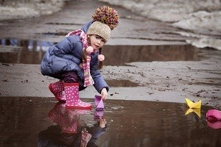Не менее важны и активные развлечения: прыжки через лужи и ручейки, возможность пробежаться.
Еще одна замечательная весенняя игра – запуск корабликов.
Она интересна детям всех возрастов с той лишь разницей, что вначале изготовлением плавучих игрушек придется заниматься родителям. Со временем ребенок научится сам складывать кораблики, а возможно, и усовершенствует их конструкцию и материалы.
Кораблик
Потеплело. Побежали
Всюду быстрые ручьи.
Засвистели птицы песню:
«Чьи мы? Чьи мы? Чьи-чьи-чьи…»
Смастерю-ка я кораблик
Из бумажного листа,
Ручеёк его подхватит
И закружит у моста.
Только вырвется отважно
Мой кораблик на волну
И помчится дальше к морю,
В неизвестную страну.
(С. Семенова)
Местом весенней прогулки может быть и двор. Многое из того, что ребенку интересно в лесопарковой зоне, он сможет найти и у себя во дворе: ручейки тающего снега, растения, насекомые. У прогулки возле дома есть важное преимущество: если ребенок вспотеет или промокнет, это легко исправить. Но чтобы этого не случилось, лучше сразу одеть малыша правильно.
Собираясь на прогулку, одевайте ребенка по погоде. Весна обычно протекает в два этапа.
Первый – это влажная пора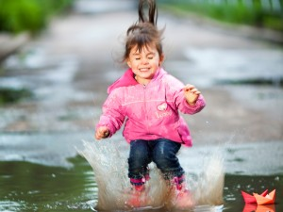таянья снегов. В этот момент главное, чтобы одежда и обувь оставались максимально сухими. Обувь должна быть резиновой или с прорезиненными вставками. Важно помнить, что резиновые сапоги не согревают ноги, поэтому под них надо надевать теплые носки, лучше в два слоя. Брюки заправляются в сапоги – так у малыша будет меньше шансов промочить ноги. Лучше, если ткань брюк и верхней одежды будет водоотталкивающей. Чтобы правильно подобрать одежду, необходимо учитывать несколько параметров: степень подвижности ребенка, температуру и влажность воздуха, время дня и место, где будет проходить прогулка. Если ребенок много двигается, ему нужна более легкая верхняя одежда – так его движения не будут скованны, и он с меньшей вероятностью вспотеет. Весенняя погода очень переменчива. Часто это бывает связано с повышенной влажностью воздуха, когда любой ветер пронизывает насквозь. У верхней одежды ребенка обязательно должна быть хорошая защита от ветра.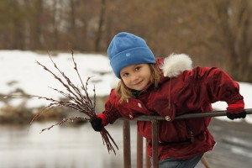Обманчиво может быть и весеннее солнце: как только оно скрывается, температура падает на 4-6 градусов. Стоит учитывать это при выборе времени прогулки. Важно также помнить, что в лесопарковой зоне обычно холоднее, чем на открытом воздухе: солнце медленнее его прогревает, снег лежит там намного дольше.
Обязательные атрибуты весенней прогулки – шапка и перчатки. Пока на улице влажно, лучше брать две-три пары перчаток для ребенка про запас. Отказываться от этих аксессуаров можно лишь в том случае, если теплая солнечная погода держится более двух недель и земля окончательно прогрелась.
Второй этап весны – это сухая, но по-прежнему прохладная погода. В этот период лучше выбирать легкую верхнюю одежду и много слоев под ней: футболка, джемпер, кардиган или толстовка. Если вы ошибетесь, и ребенку будет жарко – лишний слой всегда можно снять. Детям трудно следить за температурой собственного тела.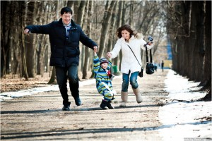Поэтому стоит иногда обращаться к ребенку с вопросом, как он себя чувствует, не жарко ли, не холодно?
Весна – это пора новых открытий, игр и веселья. Сохранить впечатления о прогулке помогут фотографии, сделанные вместе с малышом. Дома их можно смотреть и рассказывать увлекательную историю о прогулке. Правильно организованные весенние прогулки будут приносить только радость.
МБДОУ №3 детский сад «Аленушка»
Консультация для родителей на тему: «Весна идет, весне дорогу!»

Подготовила воспитатель высшей категории Шаповалова М.М

МБДОУ №3 детский сад «Аленушка»
Консультация для родителей на тему: «Весна пришла»
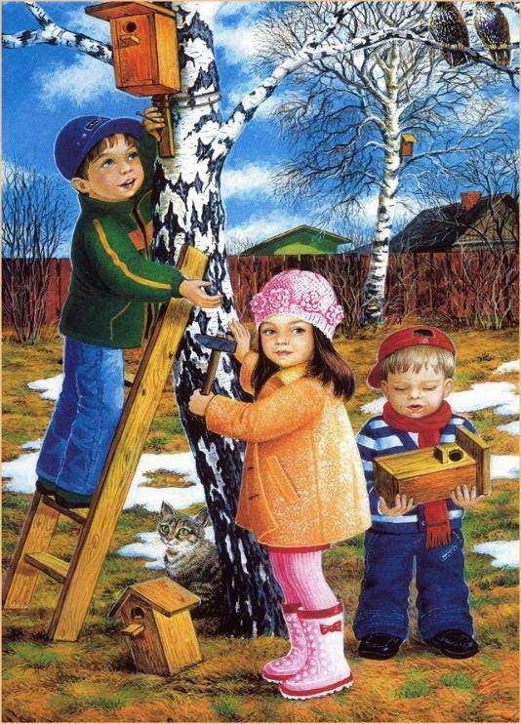

Подготовила воспитатель высшей категории Шаповалова М.М.

МБДОУ №3 детский сад «Аленушка»
Консультация для родителей на тему:
«Осторожно- весна пришла!»
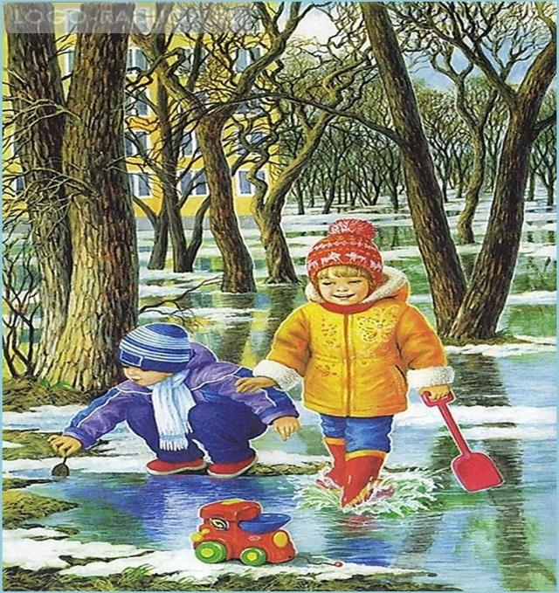

Подготовила воспитатель высшей категории Шаповалова М.М.

